Тема недели: ОСЕНЬ

Листопад, листопад листья желтые летят
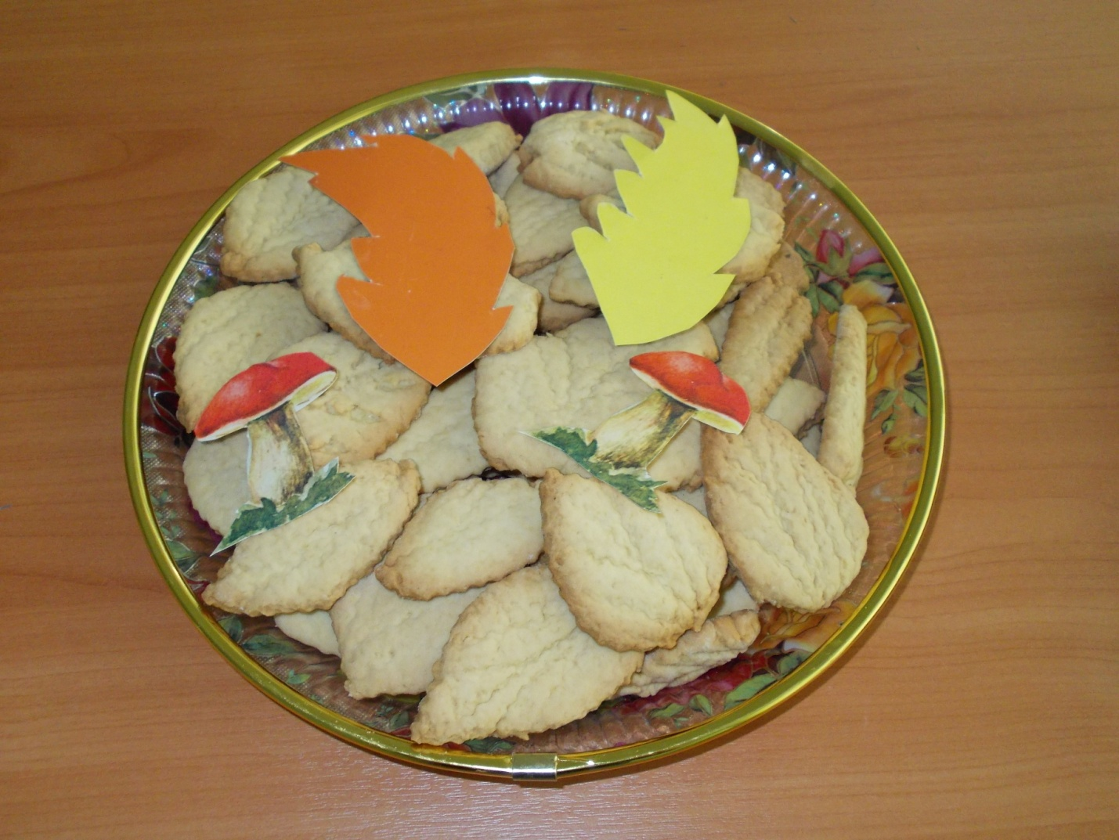
Листопад, листопад,
Листья желтые летят.
Желтый клен, желтый бук,
Желтый в небе солнца круг.
Желтый двор, желтый дом.
Вся земля желта кругом.
Желтизна, желтизна,
Значит, осень – не весна.
Желтый двор, желтый дом.
Вся земля желта кругом.
Желтизна, желтизна,
Значит, осень – не весна.

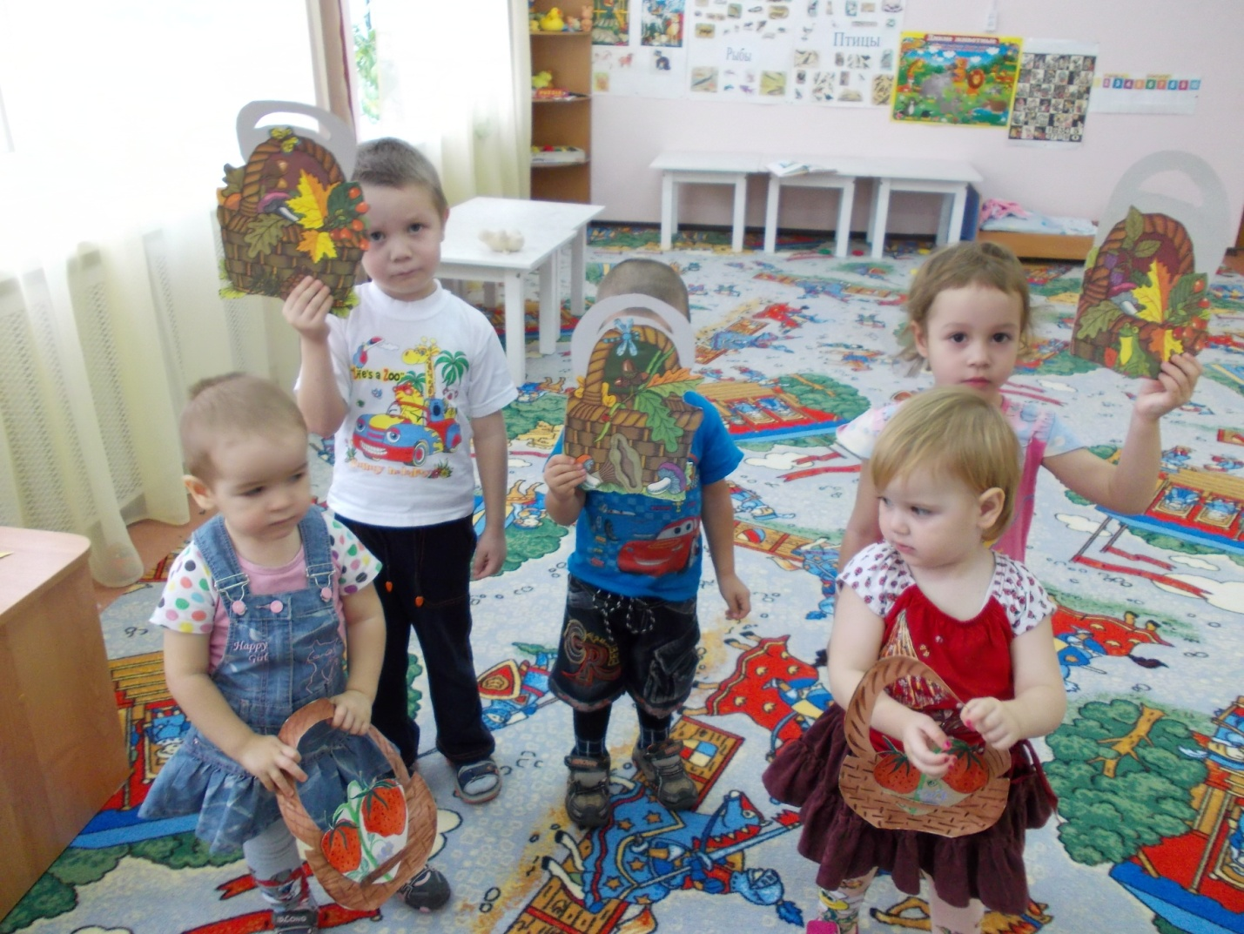
-
По лесным тропинкам
Ходит, бродит Осень.
Сколько свежих листьев
У зелёных сосен!
-И листок берёзы
Золотистой пчёлкой
Вьётся и летает
Над зелёной ёлкой.
- Падают, падают листья
В нашем саду листопад,
Желтые, красные листья
По ветру вьются, летят.
- Ходит осень по дорожке,
Промочила в лужах ножки.

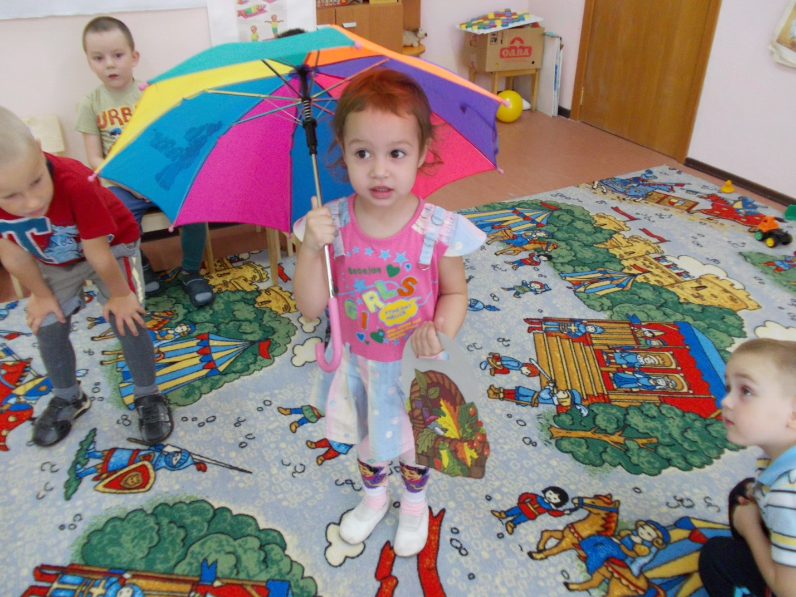

Льют дожди и нет просвета,
Затерялось где-то лето.
-На деревьях листьев мало.
На земле – невпроворот.
Из лоскутьев одеяло,
На прощанье осень шьёт.
-Листик желтый, листик красный
На дороге соберем,
Здравствуй, осень! Здравствуй, осень!
Приходи, тебя мы ждем.

